

Fedezzük fel a szeretetet életünkben!

Szeminárium a naplóvezetésről

Írta: Heather-Dawn Small



Fedezzük fel a szeretetet életünkben!

*„Jézus, lelkem szerelme,  
Hadd meneküljek Hozzád!  
Míg zúg vihara ereje,  
Ádáz hullám hogyha bánt.  
Védj meg, rejts el, Megváltóm!  
Hisz’ éltem csak küzdelem!  
Vezéreljed hithajóm,  
Míg majd mennybe érkezem!”*

Charles Wesley

Idézzük csak fel emlékeinket: alakuló párkapcsolat, levélírás… ha újraolvassuk ezeket a leveleket, visszatérnek azok az érzések, amiket valahogy sokkal könnyebb volt írásban, mint szóban elmondani.

Vajon miért is virágzik annyira az üdvözlőkártya-üzlet?

**Példák a naplóírásra:**

1. Dávid, a zsoltáros: 23., 40., 70. Zsoltárok
2. Más zsoltárírók: 71., 74., 89. zsoltárok
3. Pál apostol írásai, nemcsak utazásainak eseményeiről, hanem küzdelmeiről is: Róm 7:7-25

„Megtalálom azért magamban, ki a jót akarom cselekedni, ezt a törvényt, hogy a bűn megvan bennem. Mert gyönyörködöm az Isten törvényében a belső ember szerint; De látok egy másik törvényt az én tagjaimban, mely ellenkezik az elmém törvényével, és engem rabul ád a bűn törvényének, mely van az én tagjaimban. Óh én nyomorult ember! Kicsoda szabadít meg engem e halálnak testéből? Hálát adok Istennek a mi Urunk Jézus Krisztus által. Azért jóllehet én az elmémmel az Isten törvényének, de testemmel a bűn törvényének szolgálok.”

(21-25. vers)

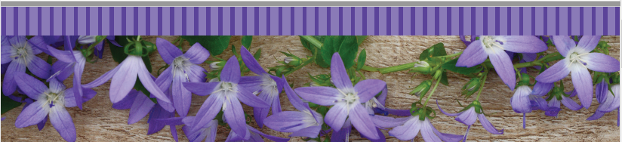

**Miért vezessünk naplót?**

1. Változatossá teszi mennyei Atyánkkal való kommunikációnkat.
2. Legmélyebb érzéseink kifejezésére.
3. Dokumentálhatjuk vele Istennel járásunk állomásait.
4. Hogy megörökítsük imáink megválaszolását.
5. Segítségül a Biblia tanulmányozásához.
6. Hogy felsoroljuk áldásainkat és örömeinket. (Öröm-napló, Áldás-napló, Hálaadó napló)

*„Uram, vedd a szívemet,*

*mert én magam nem tudom odaadni!*

*A szívem a Tied, tartsd meg tisztán,*

*mert én nem tudom megőrizni!*

*Ments meg akkor is,*

*ha ellenállok; ha gyenge vagyok;*

*ha Téged nem tükrözlek!*

*Alakíts, formálj, emelj fel abba a tiszta,*

*szent légkörbe,*

*ahol szereteted gazdag árja átjárhatja lelkem!”*

*(Krisztus példázatai 159.o.)*

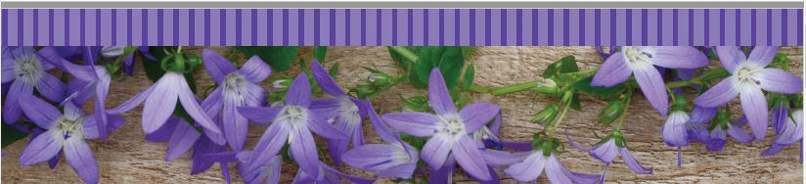

**A naplóírás módjai**

1. Írhatunk levelet Istennek életünk eseményeiről.
2. Írásba foglalhatjuk imádságainkat.
3. Leírhatjuk gondolatainkat hitbéli olvasmányainkról.
4. Igényelhetjük a Biblia ígéreteit. (Az imádkozás ABC-je: kérni, hinni, igényelni)
5. Egy igeszakasz kutatásának és a hozzá tartozó hivatkozások leírása.
6. Igehirdetések, hitbéli beszélgetések során támadt benyomásaink leírása.
7. Párbeszéd Istennel. Tetteink: dicsőítés, bűnvallás, hálaadás, könyörgés. Imádság: dicsőítés, bűnbánat, kérés, önátadás. (A „szentély-imádság”: 1. dicsőítés,2. bűnvallás, 3. az Úr által lemosva, megtisztulva, 4. a Szentlélek által megkeresztelve, 5. megerősödve a mindennapi kenyér, az ige által, 6. közbenjárás, 7. a közeli kapcsolat megtapasztalása.)
8. Különböző naplófajták: csendesség-napló, gyülekezeti napló, zsebnapló, éjjeliszekrény-napló…

**A csend**

Az Ő végtelen

szeretete csendes, nyugodt...

és én,

ki szeretetének és gondoskodásának

bizonyítékait kerestem,

(hogy Ő létezik,

és ott van velem)

most már tudom,

hogy ebben a szelíd,

nyomasztó csendben,

ebben a szívdobbanást is hallató

nyugalomban,

ebben a fájó ürességben

Ő nagyon szeret engem

(Ruth Bell-Graham)



**A naplóírás eszközei** – bármilyen jegyzetfüzet, toll, ceruza, szövegkiemelő, számítógép, a Bibliánk, vagy a konkordanciánk.

Istennel szerzett tapasztalataink megörökítése

1. Szánjunk rá időt!

Időt szánunk a tanulásra, étkezésre, kikapcsolódásra és az alvásra, lelkünk szükségleteit azonban figyelmen kívül hagyjuk. Hitmélyítő foglalkozásunkra meghatározott időt kell szánnunk! Az időtartam egyénenként változó lehet, ám a minőségének azonosnak kell lennie.

1. Keressünk egy nyugodt helyet! Az elcsendesedésre szánt helynek meg kell felelnie a célnak. Akkor válik leginkább javunkra a csendességben töltött idő, ha minden mást kizárunk az elménkből.
2. Csendesítsük le szívünket! Megfelelő lelkiállapotban járuljunk oda! Teljes belső nyugalomra van szükség. „Csendesedjetek és ismerjétek el, hogy én vagyok az Isten!” (Zsolt 46:11)
3. Vágyjunk az Ő jelenlétére! A hőn áhító lélek felvidíttatik. Aki nem vár semmit, az nem is kap semmit.
4. Legyen célunk! Ez az idő lelkünk táplálására, Atyánkkal való kapcsolatunk fejlesztésére, önvizsgálatra és önmegújításra való.
5. Imádság „Szívünket feltárni Istennek, mint barátunknak, ez az ima.“ (J*ézushoz vezető út* 93.o) „Az ima nem Istent hozza le hozzánk, hanem bennünket emel fel őhozzá.” (uo.) „…a titkon való ima lelkünk lehelete, élete.” (u.o.98.o.) „Annyira közel juthatunk Istenhez, hogy minden váratlan megpróbáltatás alkalmával oly természetesen fordul hozzá szívünk, mint a virág a napfény felé.”  (u.o.99.o.)



1. Dicsőítés és hálaadás Zsolt 107:8
2. A tanulmányozás módszerei Naplóírás, megfogalmazás saját szavakkal, témakörök tanulmányozása (E.G. White imádságai, Dorothy könyvei)
3. Tartsunk egyensúlyt csendességünk idején! Az Istennel való kapcsolat nem a teendőink listája, hanem tanulmányozás. Bibliaolvasás, naplóírás, odaadó figyelem.
4. Adjuk át napunkat Istennek és a többit hagyjuk Őrá! Engedjük, hogy Ő irányítsa napunkat!
5. Időzzünk a kútforrásnál!

Összefoglalás – Az én imám Istenhez

Írjunk egy imádságot Istenhez! Beszéljük meg vele gondjainkat. Mit éreztünk, amikor legutóbb szólt hozzánk? Mit akart üzenni vele? Ezt csak magunknak írjuk, nem kell mással megosztanunk. (Dorothy Watts: Az értékes asszony c. szemináriumi anyagából)

„Uram, Jézus, vedd az életem,

ami oly végtelenül értéktelen,

tisztítsd meg, töltsd be fényeddel,

hogy Érted, Neked ragyoghasson!”

Ruth Bell-Graham



**Ajánlott olvasmányok:**

Ruthie Jacobsen: *Az ígéreteken térdelve*

Kay D. Rizzo: *A dicsőítés szárnyain*

Tim Crosby, Ruthie Jacobsen és Lonnie Melashenko: *Szenvedélyes imádság*

Joyce Meyer: *Az egyszerű imádság ereje*

E,G,White: *Az imádság*

Dorothy Eaton Watts: *Az imádság országa*

Dorothy Eaton Watts: *Az imádság kincsei*

Carol Johnson Shewmake: *Érezni jelenlétét, hallani a hangját*

Dr. Tokics Imre: *AZ IMÁDSÁG HIMNUSZA (Advent Kiadó)*



